Важность экологического воспитания детей дошкольного возраста
Трегубова Зинаида Петровна, воспитатель МКОУ Хреновская СОШ № 2 им.Левакова, Воронежская область, Бобровский район

Всё хорошее в людях – из детства!
Как истоки добра пробудить?
Прикоснуться к природе всем сердцем:
Удивиться, узнать, полюбить!
Мы хотим, чтоб земля расцветала,
И росли, как цветы, малыши,
Чтоб для них экология стала,
Не наукой, а частью души

В моей работе в приоритете - тема экологического воспитания дошкольников. Я давно поняла, какая притягательная сила в том, что нас окружает с детства! Почему, даже уехав, из родных мест на долгие годы, человек вспоминает их с теплотой. Он с гордостью рассказывает о красоте и богатстве своего родного края. Выражение глубокой привязанности и любви ко всему, что с ранних лет вошло в сердце, как самое дорогое. Свою любовь к родным местам, к природе, чем заняты люди – все это взрослые должны передать детям, что чрезвычайно важно для воспитания нравственных и патриотических чувств.
Но в сегодняшнее время все сложнее мотивировать ребенка любить малую Родину.
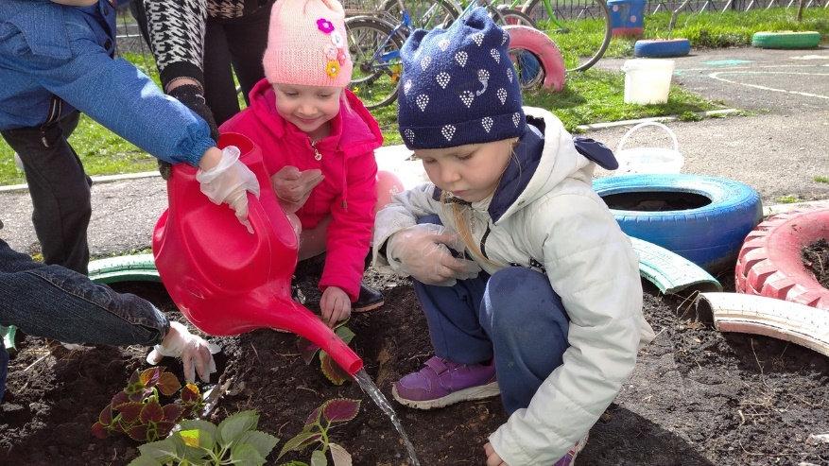
Влияние природы на ребёнка огромно: оно встречает малыша морем звуков и запахов, тайнами и загадками, заставляет остановиться, присмотреться, задуматься. Красота окружающего мира рождает чувство привязанности к тому месту, где родился и живёшь, и, в конечном счёте, любовь к Отечеству.
Я уверена, что правильное понимание экологического воспитания строится на знании особенностей жизни живых существ, их взаимодействии со средой обитания.
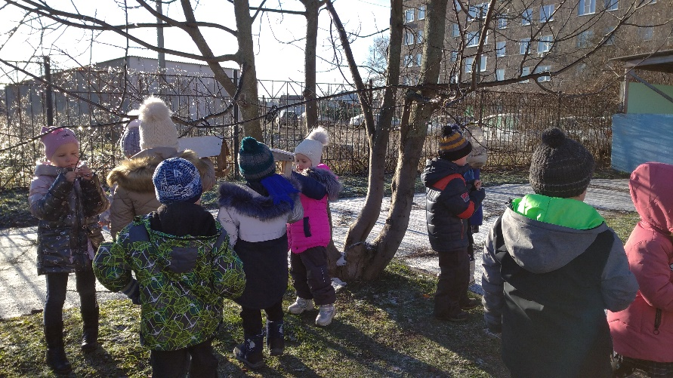
Дошкольный возраст - оптимальный этап в развитии экологической культуры личности. В этом возрасте ребенок начинает выделять себя из окружающей среды, развивается эмоционально-ценностное отношение к окружающему, формируются основы нравственно-экологических позиций личности, которые проявляются во взаимодействиях ребенка с природой, а также в его поведении в природе. Но познавательная активность формируется лишь при благоприятных социальных условиях в семье, детском саду, школе, ближайшем природном и социокультурном окружении.
В нашем детском саду мы старается создать все необходимые условия.
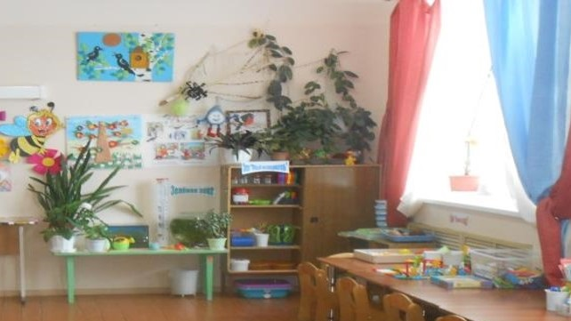
В дошкольном возрасте дети должны получать только положительные эмоции, удовлетворение и чувство самоуважения от достигнутых результатов. Следовательно, нужен особый подход к обучению, который построен на основе естественного стремления ребенка к самостоятельному изучению окружающего. Это формирование познавательной активности через экологическое воспитание, так как оно направлено на развитие у ребенка умений и навыков научного поиска, на воспитание истинного творца.
«Ребенок проявляет любознательность, задает вопросы взрослым и сверстникам, интересуется причинно-следственными связями, пытается самостоятельно придумывать объяснения явлениям. Склонен наблюдать, экспериментировать».
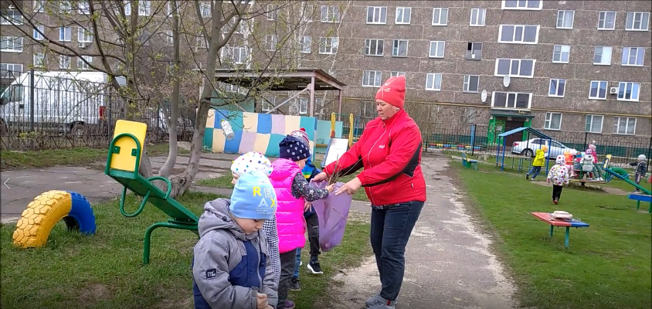
Для развития мотивации у дошкольников к учению существует много образовательных технологий. Традиционные технологии не в полном объеме позволят нам решить эту непростую задачу. Поэтому, в своей стараюсь разнообразить систему современных технологий, одной из которых является экологообразовательная. Она включает в себя три основных направления:
- Непосредственный контакт с природным объектом.
- Ориентировка (сбор информации),
- Активное практическое взаимодействие с природным объектом.
В своей работе с детьми использую различные игровые методы.
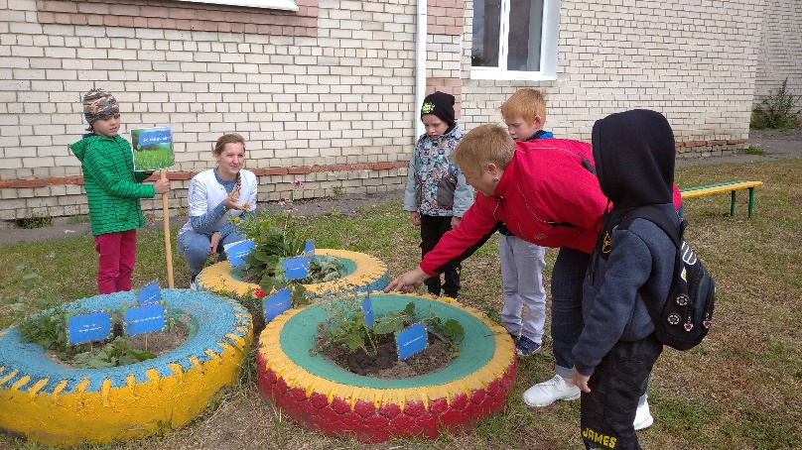
Мультимедийные:
Жемчужины народной мудрости - сказки, легенды, поговорки, загадки на экологическую тематику.
Одним из главных условий в моей, является создание развивающей среды, применение наглядного материала: картин, муляжей, реальных предметов, игрушек, карточек, театральных персонажей, музыки, логоритмических упражнений и т.д.
Большое внимание уделяю обогащению зрительного опыта детей ещё и потому, что полученные образы у дошкольника крайне неустойчивы и легко изменяются. Усвоение материала происходит тем глубже и полнее, чем более эмоционален ребёнок, чем радостнее его переживание.
Вместе с детьми принимаем участие в акциях, субботниках, экологических играх, уроках эколят, конкурсах, создали экологическую тропу, сажаем и выращиваем овощи на огороде на территории детского сада.

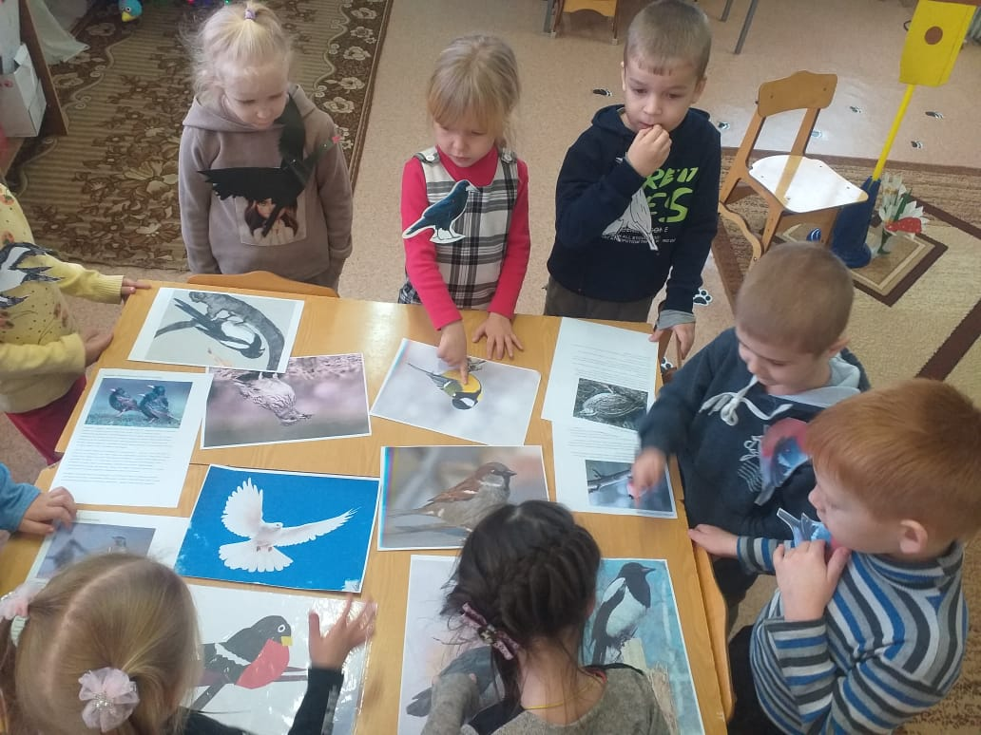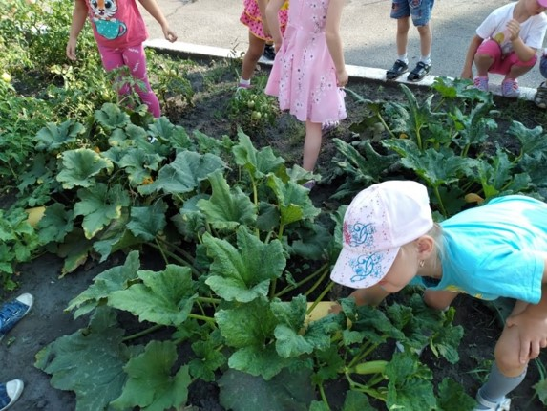
В результате работы есть достижения: награды, дипломы, сертификаты.
Для формирования основ экологической культуры в условиях ДОО осуществляю интеграцию экологии во всех образовательных областях, через различные формы работы.
Опыт работы по данной теме показал, что сочетание различных видов деятельности на одном занятии способствует более легкому и эффективному формированию экологических знаний и отношения к природе у детей дошкольного возраста.
Поисково-исследовательская деятельность позволяет детям открывать новое, делать шаг в неизведанное, думать, пробовать, искать, а самое главное, самовыражаться. И в этом мне помогают ментальные карты.
Ментальная карта - переводится как «карты ума», «карты разума», «карты памяти». Ментальные карты - это отображение на бумаге эффективного способа думать, запоминать - это способ систематизации знаний с помощью схем. В современном мире дети ежедневно получают большой поток информации, и метод ментальных карт помогает ребёнку структурировать информацию об окружающем мире, которую ему предстоит усвоить. Что важно практиковать в исследовательской деятельности дошкольников:
- Явления природы.
- Дикие животные
- Домашние животные
- Лес
- Времена года и т.д.
Работа с ментальными картами способствует развитию памяти, мышления, воображения, речи, что крайне необходимо при исследовательской деятельности.
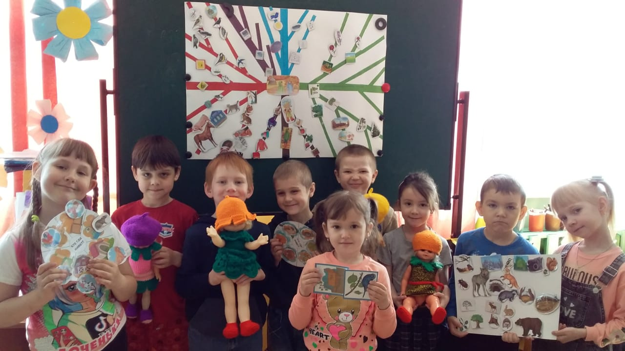
Кроме этого, они помогают:
- повышать мотивации, качество знаний, конкурентоспособность,
- развивать предметные и коммуникативные компетенции, творческие способности,
- активизировать деятельность,
- выявлять причины затруднений,
- корректировать знания воспитанников.
Очень помогают ментальные карты при закреплении материала по временам года.
При систематическом использовании ментальных карт можно отметить возросшую детскую активность, инициативность, самостоятельность в проявлении творчества. С их помощью можно систематизировать огромный поток информации и при необходимости легко и быстро повторить, вспомнить изученный ранее материал.
Сегодня в науке и практике интенсивно отстаивается взгляд на ребенка, как на «саморазвивающуюся систему», при этом усилия взрослых должны быть направлены на создание условий для саморазвития детей.
Конечно, это далеко не все возможности, которые, стараюсь использовать в целях экологического воспитания дошкольников в соответствии с ФГОС ДО. Я - личность творческая, и в моих планах найдут отражение и те, о которых я сегодня говорила, и еще многое другое.
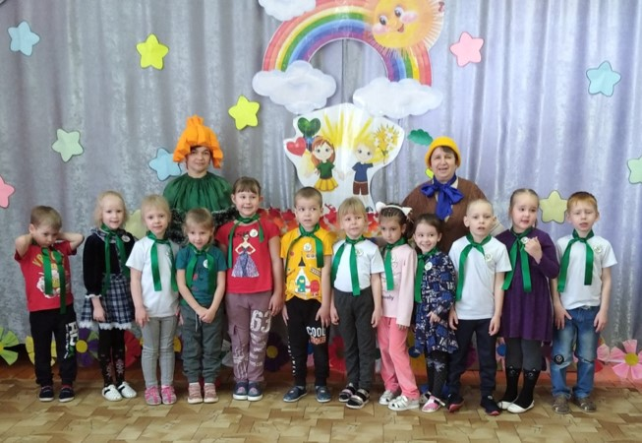

Список используемой литературы
1. Артемова Л.В. Окружающий мир в дидактических играх дошкольников / Пособие для воспитателей детей дошкольного возраста – М., Просвещение, 1992г.
2. Воронкевич О. А. Добро пожаловать в экологию! Перспективный план работы по формированию экологической культуры у детей дошкольного возраста – СПб.: «ДЕТСТВО-ПРЕСС»,2006
3. Газина О. Играя, изучаем природу. // Дошкольное воспитание, 1995г., №7. 10. Гризик Т. Познаю мир. – М.: Издательский дом «Воспитание дошкольника». -2004
4. Елина Е.В., Зарубина О.Е. Интегрированные познавательные занятия экологического содержания в детском саду. / Сборник конспектов занятий./ Выпуск 1. – Ульяновск 2001г.
5. Молодова Л.П. Игровые экологические занятия с детьми. / Учебно- методическое пособие для воспитателей детских садов и учителей. – Минск, Асар, 1996г.
6. Николаева С.Н. Игра в экологическом воспитании. / Дошкольное воспитание, 1994г.
7. Николаева С.Н. Общение с природой начинается с детства. – М., Просвещение, 1994г.
8. Николаева С.Н.Совместная деятельность взрослого и детей. / Дошкольное воспитание, 2002г., № 5.

